**Постановка задачи**

1. 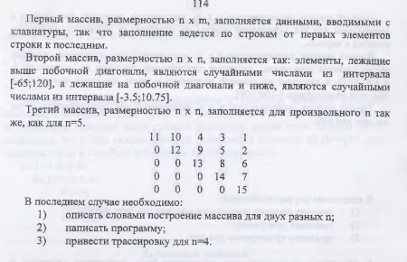
2. 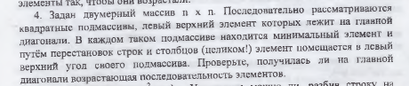
3. 

**Реализация**

1. Создан класс MatrixLab3 с полем double[,].

Путем считывания целочисленных чисел с консоли матрица заполняется в первом конструкторе.

Второй конструктор создает массив n x n

1. Список игрушек записываем в файл путем последовательного записывания его полей.

Список игрушек считываем из файла последовательно считывая его поля и заполняя лист и находим из списка подходящие нам игрушки.

**Код**

1. 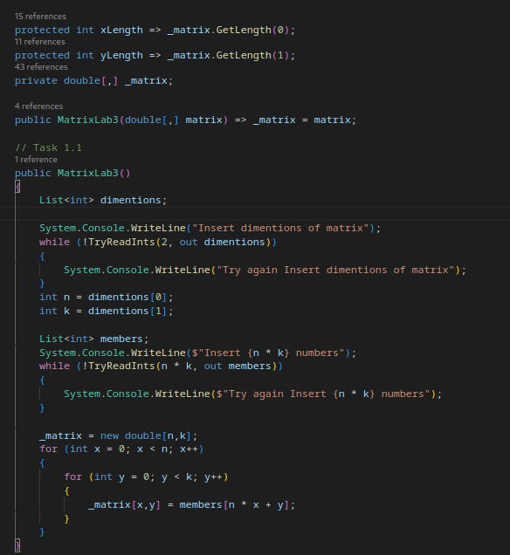

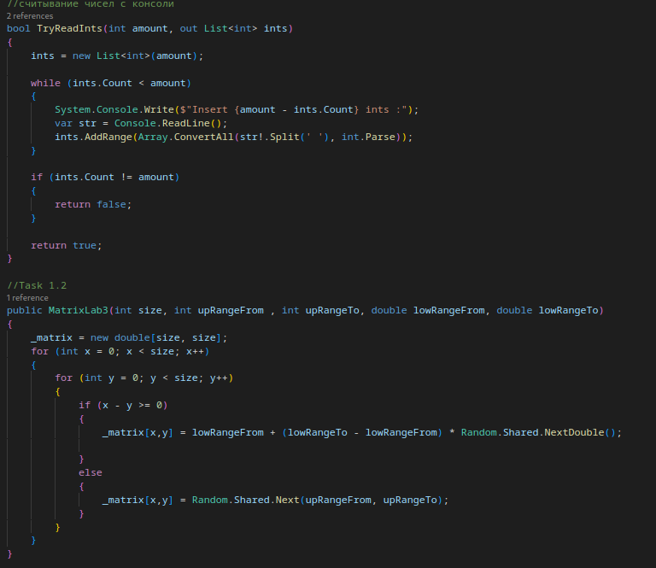

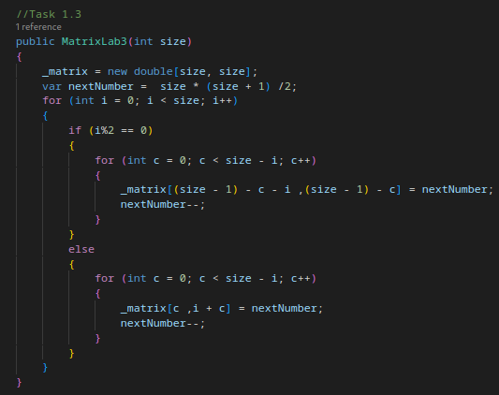

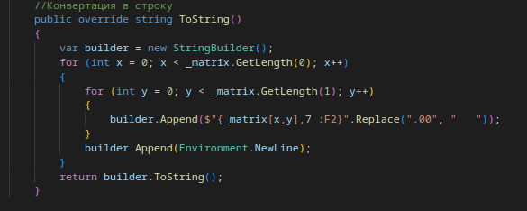

1. 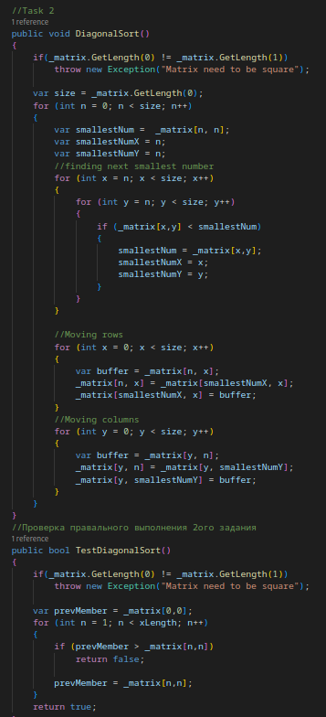
2. 

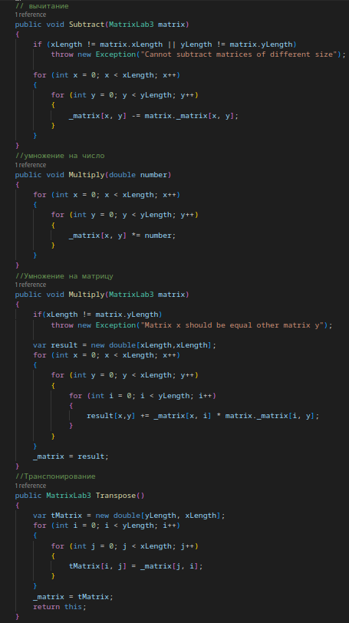

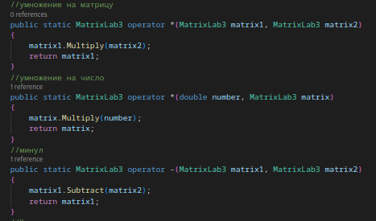

# **Тестирование программы**

1. 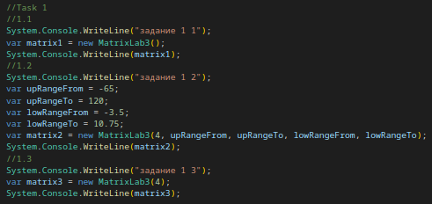

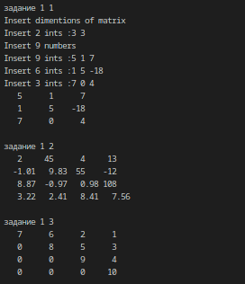

1. 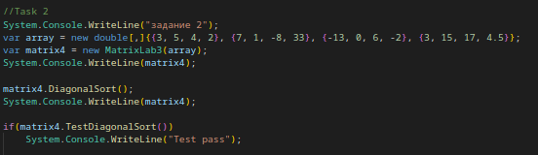

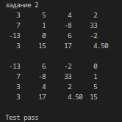

1. 